Фотофиксация ограждения, на земельном участке, государственная собственность на который не разграничена,
по ул. Парусная, 8, подлежащее демонтажу

№ | Адрес размещения | Дата выявления | Вид временного сооружения (наименование, фото) | Сведения о владельце (ИНН для юр. лиц и ИП, Ф.И.О., адрес)
1 | Ул. Парусная, 8 | 14.12.2018 | Ограждение  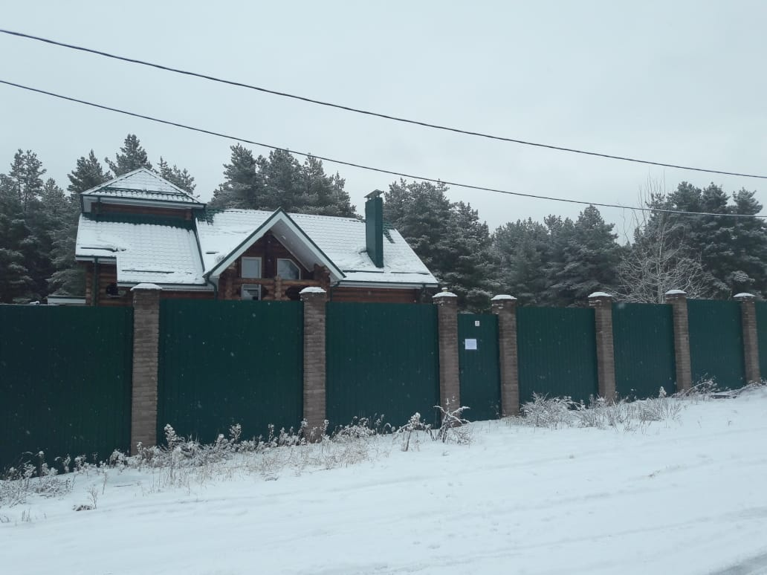  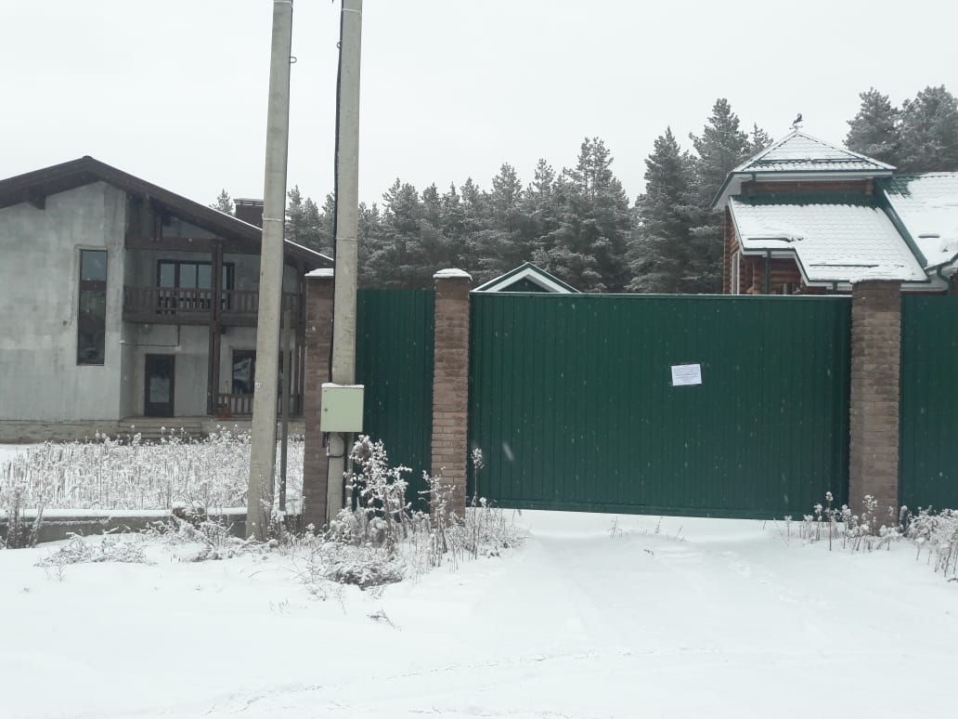 | Чернова Валентина Андреевна

